本校二年義班貝克宇、陳 翔二位小朋友---代表小學部將兒童節仁愛捐款十萬元捐贈予
『財團法人基督教台北市私立伯大尼兒少家園』，葉校長及鮑院長和二位小朋友合影。
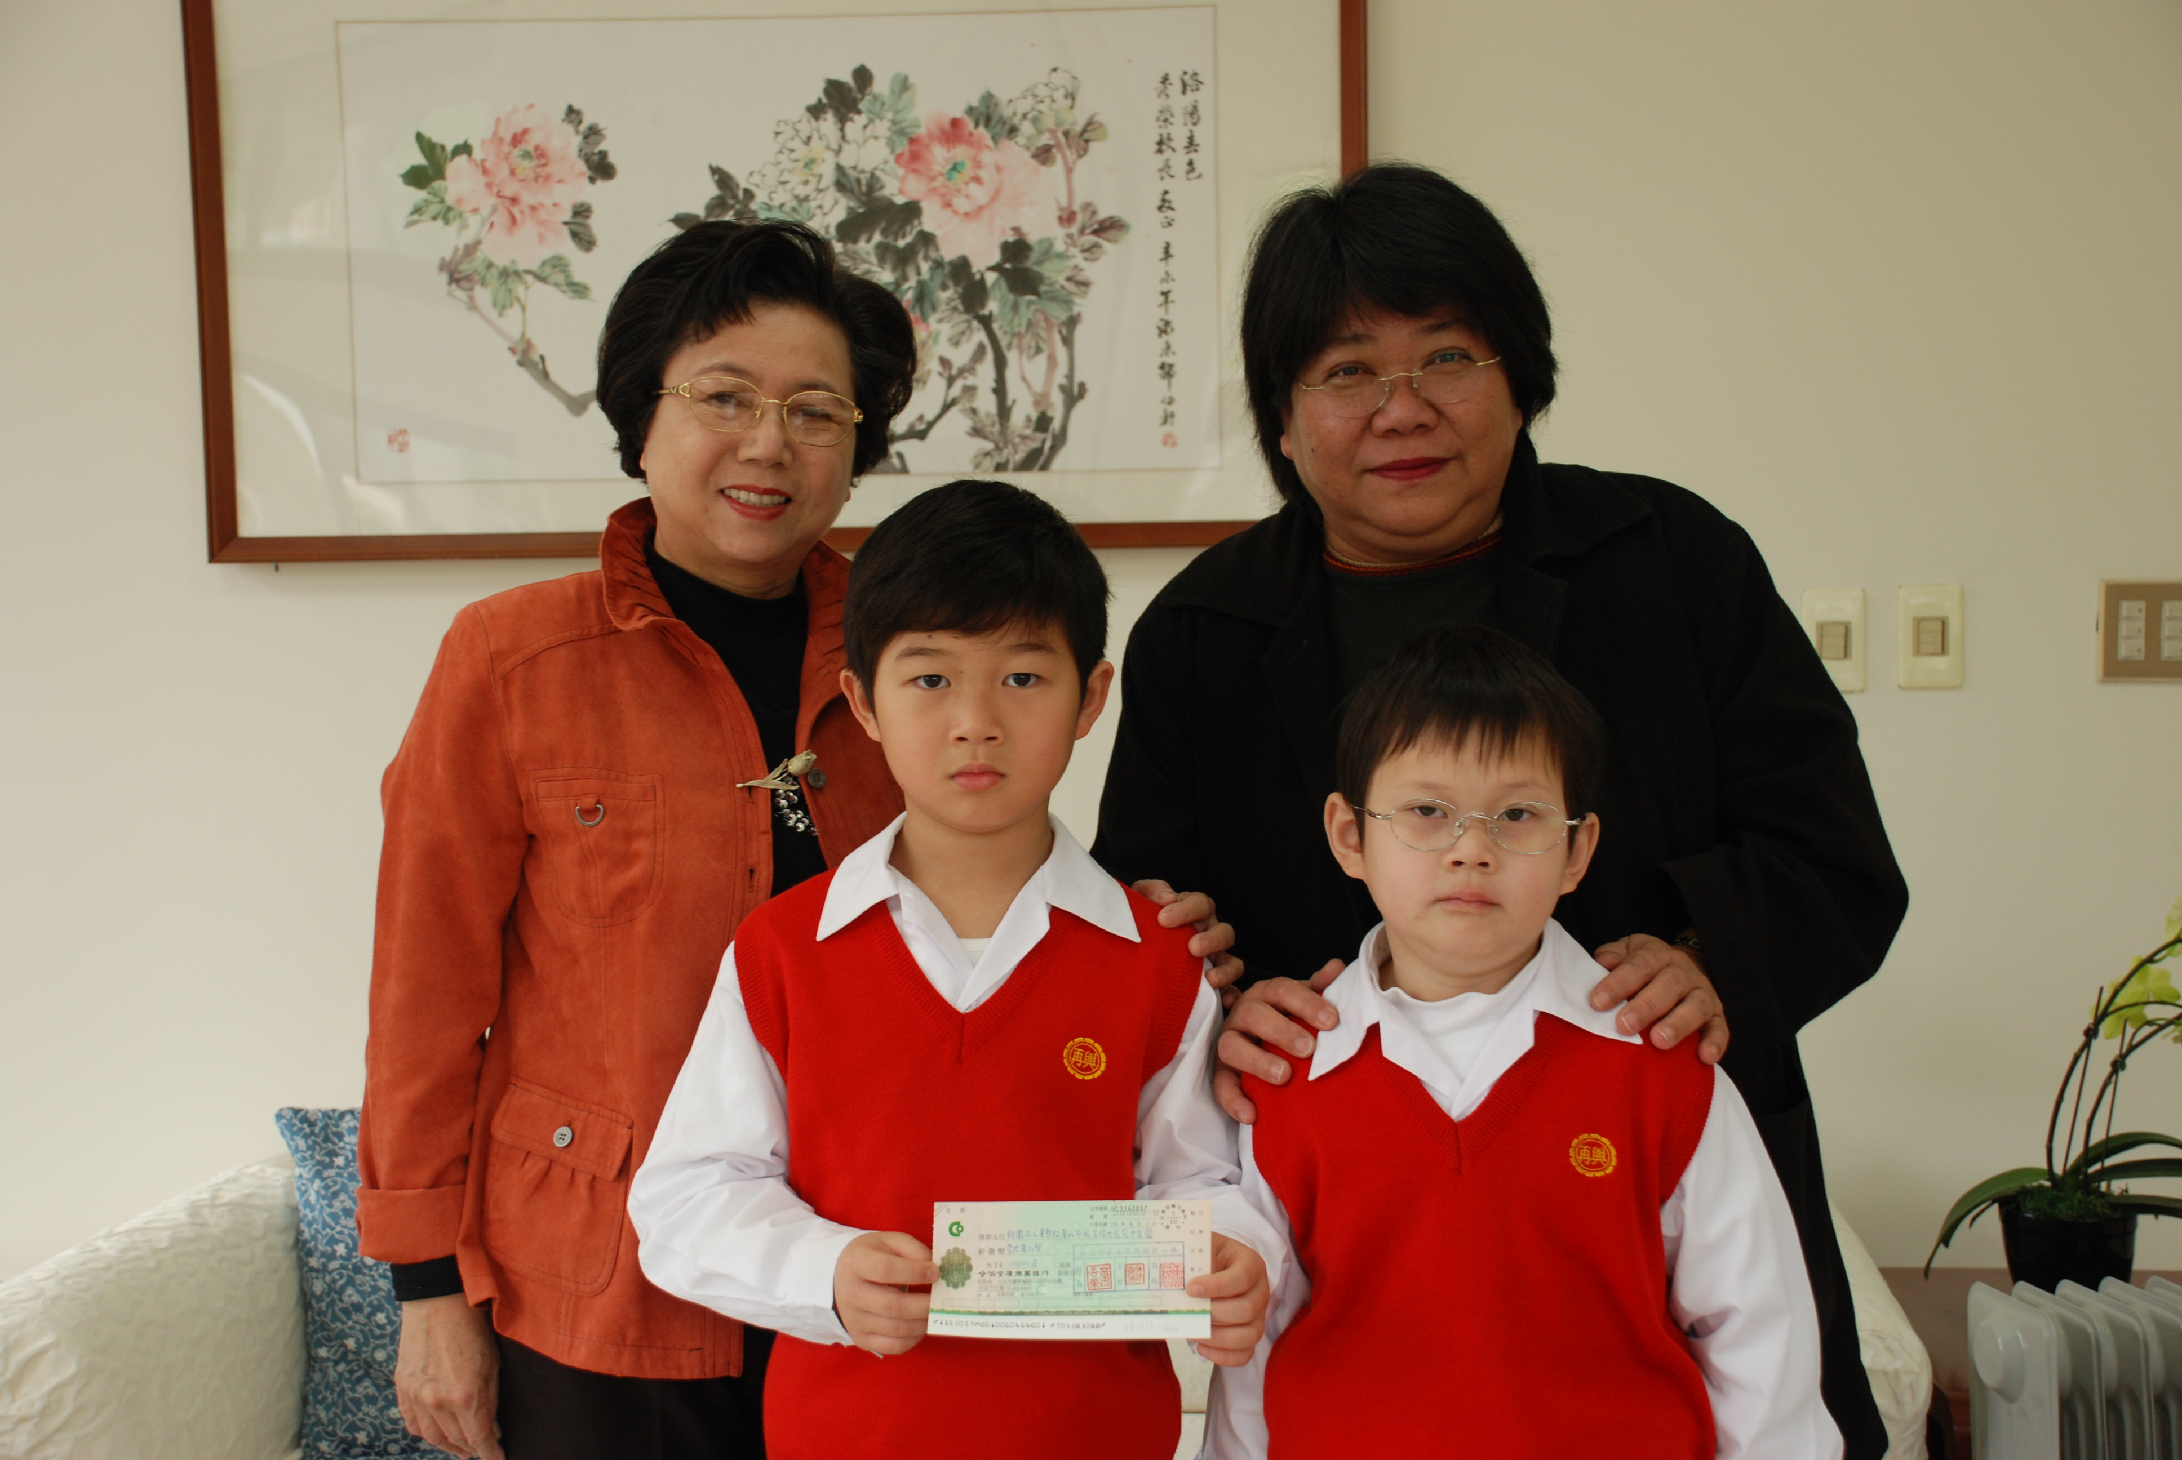  葉校長、二義貝克宇、陳 翔將支票捐給伯大尼  鮑院長。 | 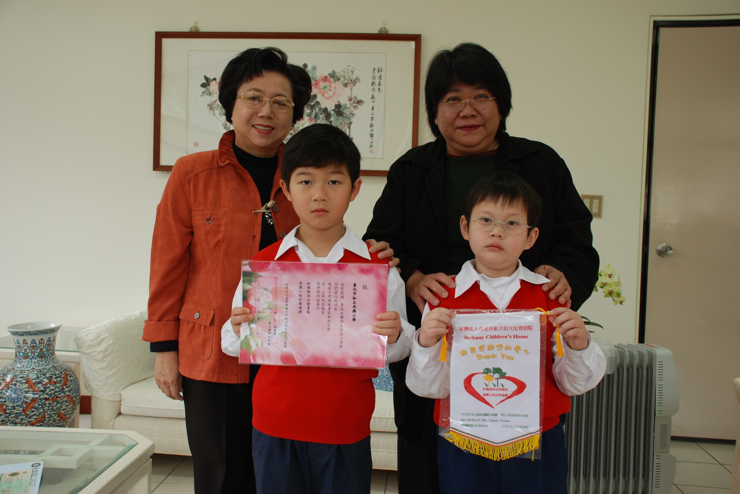  伯大尼鮑院長轉送感謝狀一只及收據。

